Załącznik nr 4 do Zapytania ofertowego nr 8.1.1-2/2021
Część 1 Dostawa wyposażenia i zabawek

L.p. | Nazwa | Jednostka miary | ilość | opis | wygląd
1 | 4 częściowe składane materacyki - kolorowe | szt. | 1 | Składane, 4 częściowe trwale połączone materacyki kolorowe, oparte o ścianę mogą pełnić funkcje fotelika, złożone w kostkę tworzą pufy. Wymiary po rozłożeniu 100 cm x 100 cm x 5 cm  Wymiary po złożeniu: 50 cm x 50 cm x 20 cm | 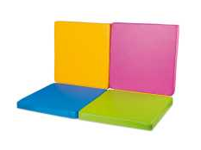
2 | Niszczarka | szt. | 1 | Doskonała niszczarka niszczy jednorazowo do 10 kartek (70g) na ścinki 4 x 50 mm oraz dokumenty z małymi zszywkami, spinaczami oraz karty kredytowe.  poziom zabezpieczeń niszczonego papieru P-3, kart kredytowych T-3; szer. wejścia: 230 mm; funkcja start-stop (fotokomórka); kosz o pojemności: 19 litrów; gwarancja: 2 lata na całość urządzenia, 5 lat na noże tnąc  Zgodna z RODO | 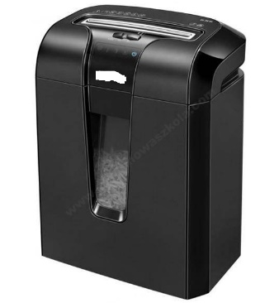
3 | Urządzenie wielofunkcyjne | szt. | 1 | Technika  Metoda drukowania: Głowica drukująca  Konfiguracja dysz: 800 dysz czarnych, 800 dysz na kolor  Minimalna wielkość kropel: 3,8 pl, Z technologią kropli o zmiennej wielkości  Wielofunkcyjny: Drukowanie, Skanowanie, Kopia, Fax  Drukowanie  Czas do momentu otrzymania pierwszej strony  Czarno-biały 4,8 sekund(y), Colour 5,3 sekund(y)  Szybkość druku ISO/IEC 24734  24 Str./min. Monochromatyczny, 24 Str./min. Colour  Szybkość drukowania dwustronnego ISO/IEC 24734  15 str. A4/min Monochromatyczny, 15 str. A4/min Colour  Szybkość druku: 34 Str./min. Monochromatyczny (papier zwykły), 34 Str./min. Colour (papier zwykły)  Rozdzielczość drukowania: 4.800 x 1.200 DPI  Ilość wydruków: 45.000 Stron na miesiąc  Maksymalną liczbę drukowanych stron na miesiąc oparto na możliwościach drukarki, w tym szybkości druku według norm ISO oraz wydajności.  250 - 2.500 Stron na miesiąc  Skanowanie  Szybkość skanowania  24 ipm ( Monochromatyczne, Skanowanie jednostronne, 200 dpi, Automatyczny podajnik dokumentów ); 24 ipm ( Kolory, Skanowanie jednostronne, 200 dpi, Automatyczny podajnik dokumentów ); 8 ipm ( Monochromatyczne, Skanowanie dwustronne, 200 dpi, Automatyczny podajnik dokumentów ); 8 ipm ( Kolory, Skanowanie dwustronne, 200 dpi, Automatyczny podajnik dokumentów ); 5 s/str. ( Monochromatyczne, 200 dpi, Skaner płaski ); 5 s/str. ( Kolory, 200 dpi, Skaner płaski );  Rozdzielczość skanowania  1.200 DPI x 2.400 DPI (poziomo x pionowo)  Rozdzielczość optyczna (automatyczny podajnik dokumentów)  1.200 DPI (poziomo x pionowo)  Zaawansowana integracja dokumentu  Skanowanie do e-maila, Skanowanie na FTP, Skanowanie do katalogu, Komputer, Pamięć USB  Formaty edycji: JPEG, TIFF, PDF  Typ skanera: czujnik kontaktowy obrazu (CIS)  Faksowanie  Rodzaj faksu  Wysłanie faksów czarno-białych i kolorowych z poziomu urządzenia  Szybkość transmisji faksów  do 33,6 kb na s/ok. 3 s na stronę  Tryb korekcji błędów  Faks CCITU/ITU Group3 z trybem korekcji błędów  Szybkie wybieranie numerów faksu (maks) 200 numery i nazwy  Pamięć stron do 550 stron/6MB (ITU-T, tabela nr 1)  Funkcje faksu: Faksowanie za pomocą komputera, Z faksu na e-mail, Przesyłanie faksu do foldera, Książka adresowa, Wysyłanie opóźnione, Faks do wielu odbiorców  Kopiowanie  Szybkość kopiowania  Do 22 ipm Black, Do 22 ipm Colour  *Simplex ADF 600 x 600 dpi (ISO/ IEC 24735)  Rozdzielczość kopiowania (dpi)  600 x 1200  Pomniejszanie/Powiększanie  25 % - 400 %  Maksymalna liczba kopii  999  Złącza  Protokoły wydruków sieciowych  LPR, FTP, IPP, LDP, Port 9100, WSD, Net BIOS przez TCP/IP, WSD-Print, Bonjour/Airprint  Protokoły administracji sieciowej  HTTP, DHCP, BOOTP, APIPA, DDNS, mDNS, SNTP, SLP, WSD, LLTD, SMTP, POP3, IEEE 802.1X, ARP, GARP, ICMP, IGMP, DCHP, HTTPS, XMPP, LDAP, LDAPS, SNMP 1.0, SNMP 2.0c, SNMP 3.0, SNMP Trap  Protokoły skanowania sieciowego  NetBIOS przez TCP/IP, WSD-Scan, Bonjour/Airprint, FTP  Przyłącza  Bezprzewodowa sieć LAN IEEE 802.11b/g/n (WiFi 4), Wi-Fi Direct, Złącze USB 1.1 typu A (2x), USB Hi-Speed — zgodny ze specyfikacją USB 2.0, Interfejs Ethernet (1000 Base-T/ 100-Base TX/ 10-Base-T), Near Field Communication (NFC)  Bezpieczeństwo w sieci WLAN  WEP 64 Bit, WEP 128 Bit, WPA PSK (AES), WPA2 PSK (AES)  Protokoły sieciowe  TCP/IPv4, TCP/IPv6, TCP, HTTP, IPv4, IPv6, IPSEC, SSL/TLS  Obsługa papieru / nośników  Formaty papieru  C4 (koperta), Legal, A6 (10,5x14,8 cm), A5 (14,8x21,0 cm), B5 (17,6x25,7 cm), Letter, 9 x 13 cm, 10 x 15 cm, 13 x 18 cm, A4 (21.0x29,7 cm), B6 (12,5x17,6 cm), C5 (koperta), Nr 10 (koperta), Użytkownika, C6 (koperta), DL (koperta)  Automatyczny podajnik dokumentów  50 pages  Odpowiednia gramatura papieru  64 g/m² - 256 g/m²  Dwustronne Tak  Standardowe podawanie papieru  250 Arkusze W standardzie, 80 Arkusze MP tray  Pojemność podajnika papieru  150 Arkusze  Pojemność podajnika papieru  330 Arkusze W standardzie, 830 Arkusze maksymalnie  Standard paper tray(s)  Podajnik uniwersalny na 80 arkuszy, 250-sheet paper tray  Opcjonalne podajniki papieru  500-arkuszowy podajnik papieru  Maksymalna ilość podawanego papieru 830  Tylna ścieżka papieru (nośniki specjalne) Tak  Liczba przegródek do papieru 2  Podajnik papieru RASF  Nazwa podawanego papieru RASF  Formaty papieru A4, A5, A6, C4 (koperta), DL (koperta), Letter, Pocztówka, Niestandardowe, Legal  Rozmiary specjalne Min 64x 127 mm to Max 216x 60.000 mm  Kompatybilna gramatura papieru 64 g/m² - 256 g/m²  Pojemność podajnika 1  80 Arkusze zwykłego papieru, Pocztówki, Papier błyszczący, Koperty, Etykiety, 80gsm  Rodzaj nośnika  Papier zwykły, Papier makulaturowy, Papier kolorowy, Papier firmowy, Fotograficzny papier błyszczący Glossy Photo Paper  Podajnik papieru C1  Nazwa podawanego papieru C1  Formaty papieru A4, A5, A6, Letter  Rozmiary specjalne  Min 89x 127 mm to Max 216x 356 mm  Kompatybilna gramatura papieru  64 g/m² - 160 g/m²  Pojemność podajnika 1  250 Arkusze zwykłego papieru, Koperty, 80gsm  Rodzaj nośnika: Papier zwykły, Papier makulaturowy, Papier kolorowy, Papier firmowy  Podajnik papieru C2  Nazwa podawanego papieru: C2  Formaty papieru: A4, Letter  Rozmiary specjalne: Min 100x 148 mm to Max 216x 356 mm  Kompatybilna gramatura papieru: 64 g/m² - 160 g/m²  Pojemność podajnika 1  500 Arkusze zwykłego papieru, 80gsm  Rodzaj nośnika: Papier zwykły, Papier makulaturowy, Papier kolorowy, Papier firmowy  Podajnik papieru do druku dwustronnego  Nazwa podawanego papieru: Druk dwustronny  Formaty papieru: A4, A5, A6, B5, B6, Letter, HLT, Legal, Executive  Rozmiary specjalne: Min 148x 210 mm to Max 216x 297 mm  Kompatybilna gramatura papieru: 64 g/m² - 160 g/m²  Rodzaj nośnika: Papier zwykły, Papier makulaturowy, Papier kolorowy, Papier firmowy  Informacje ogólne  Zużycie energii: 25 W (kopiowanie autonomiczne, wzorzec normy ISO/IEC 24712), 1,5 W (tryb uśpienia), 12 W Gotowy, 0,2 W (wyłączyć), TEC 0,21 kWh/week  Napięcie zasilania: AC 220 V - 240 V, 50 Hz - 60 Hz  Wymiary produktu: 425‎ x 535 x 357 mm (Szerokość x Głębokość x Wysokość)  Kompatybilne systemy operacyjne  Citrix XenApp 7.6 i nowsze, Citrix XenDesktop Version 7.6, Linux, Mac OS 10.10.x, Mac OS 10.7.x, Mac OS 10.8.x, Mac OS 10.9.x, Mac OS X, Mac OS X 10.11.x, Mac OS X 10.12, Mac OS X 10.12.x, Mac OS X 10.6.8, SAP, Windows 10, Windows 7, Windows 7 x64, Windows 8, Windows 8 (32/64 bit), Windows 8.1, Windows Server 2003 R2 x64, Windows Server 2008 (32/64-bitowy), Windows Server 2008 R2, Windows Server 2012 (64bit), Windows Server 2012 R2, Windows Server 2016, Windows Vista, Windows Vista (wersja 32-bitowa/64-bitowa), Windows Vista x64, Windows XP SP2 lub nowszy, Windows XP SP3, Windows XP x64, Windows Server 2003 R2, Wersja Windows XP Professional x64, XP Professional x64 Edition SP2  Emisja hałasu Praca: 6,6 B (A)  Ciśnienie akustyczne  Praca: 54 dB (A)  Usługi drukowania mobilnego i w chmurze  Poziom hałasu  Praca: 54 dB (A)  Zasilanie 220 V, 240V  Zawartość zestawu Sterowniki i programy pomocnicze (CD), Pojedyncze wkłady atramentowe, Kabel zasilający, Instrukcja montażu, Instrukcja obsługi (CD)  Dodatkowe funkcje  Ekran dotykowy, Drukowanie bezpośrednie, Bezpośrednie skanowanie do drukowania bez używania komputera, Drukowanie bezpośrednio z USB  Wyświetlacz LCD Typ: Kolor, Ekran dotykowy, Przekątna: 10,9 cm  Przetwarzanie nośników wydruku  Podajnik ADF do kopiowania dwustronnego (A4, zwykły papier), Automatyczny druk dwustronny (A4, zwykły papier), Drukowanie w orientacji pionowej i poziomej.
4 | Głośniki aktywne do tablic interaktywnych | szt. | 1 | DANE TECHNICZNE:  Głośnik aktywny:  moc wyjściowa: 15 W rms  częstotliwość: 80 Hz - 20 kHz  impedancja: 8 omów  wym.: 142 x 155 x 231 mm (Szerokość x Głębokość x Wysokość)  waga: 2,1 kg  Wejścia:  zasilanie 18V DC power (x1),  mini jack audio (x1),  RCA Audio L/R (x1)  Wyjścia:  Cinch audio (x1) - do pasywnego głośnika,  Stereo mini jack audio (x1)  Głośnik pasywny:  moc wyjściowa: 15 W rms  częstotliwość: 80 Hz - 20 kHz  impedancja: 8 omów  wym.: 142 x 155 x 231 mm (Szerokość x Głębokość x Wysokość)  waga: 1,9 kg  ZAWARTOŚĆ ZESTAWU:  głośnik aktywny (wbudowany wzmacniacz), głośnik pasywny, uchwyty ścienne, zasilacz z kablem, kable głośnikowe o dł. 3m, podręcznik użytkownika | 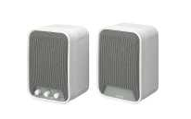
5 | Pojemniki z pokrywą na zabawki (40l-1 szt., 60l – 1 szt., 100l – 1 szt., 46l -3 szt.) razem 6 szt. | szt. | 1 | Praktyczny transparentny pojemnik z pokrywą na zabawki. Wyprodukowany z wysokiej jakości tworzywa sztucznego. Zaprojektowany z dodatkowymi wzmocnieniami, co czyni go wyjątkowo wytrzymałym. Zapewnia przestrzeń na przechowywanie zabawek lub innych przedmiotów. Pokrywa wyposażona w specjalne wgłębienia, które umożliwiają piętrowanie pojemników. Zamontowane kółka ułatwiają przesuwanie produktu w dowolne miejsce. Wykonany z surowców przeznaczonych do kontaktu z żywnością i nadających się do recyklingu. Wym. 53 x 40 x 32 cm; poj. 40 l; kolor pokrywy: różowy; materiał: tworzywo sztuczne | 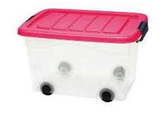
 |  |  | 1 | Opis jak wyżej wym. 61 x 45 x 36 cm; poj. 60 l; kolor pokrywy: zielony; materiał: tworzywo sztuczne | 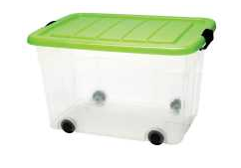
 |  |  | 1 | Opis jak wyżej wym. 69 x 51,5 x 42 cm; poj. 100 l; kolor pokrywy: niebieski; materiał: tworzywo sztuczne | 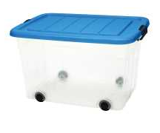
 |  |  | 1 | wym. 58 x 39 x 32 cm, 46 l | 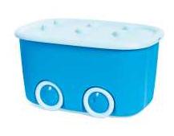
 |  |  | 1 | wym. 58 x 39 x 32 cm, 46 l | 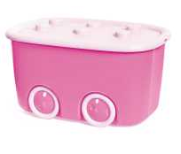
 |  |  | 1 | wym. 58 x 39 x 32 cm, 46 l | 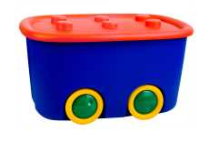
6 | Krzesełko do karmienia | szt. | 3 | Krzesełko wyposażone jest w:  regulację wysokości siedziska w 6 pozycjach;  regulację pochylenia oparcia w 3 pozycjach;  pasy bezpieczeństwa;  4 koła pozwalające na szybkie przesuwanie całej konstrukcji (+ hamulce);  regulowana głębokość zamocowania blatu (płynna); dodatkowa plastikowa taca zakładana na blat (na zatrzaski), pozwalająca na szybkie podanie jedzenia; miękkie, kolorowe oraz zdejmowalne obicie ceratowe (każde zabrudzenie można bardzo łatwo zmyć);  Krzesełko jest zalecane dla dzieci od 6 do 48 miesiąca życia. Wym. po rozłożeniu: 60/75/105 cm; mix. kolorów | 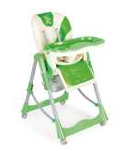
7 | Wózek dziecięcy dla 4 dzieci | szt. | 1 | Zaprojektowany dla czworga dzieci w wieku 6-36 miesięcy. Solidna aluminiowa rama. Części materiałowe oraz część bagażowa zrobione są z łatwo spieralnego poliestru. Lekkie koła skrętne z przodu, hamulec z tyłu. Wygodne siedzenia, każde wyposażone w 5 punktowy pas bezpieczeństwa. Tylne siedzenia są ruchome, mogą zostać rozłożone do pozycji leżącej. Wózek łatwo się składa.  waga produktu: 22,4 kg, wym. złożony: 130 x 86,5 x 51.5 cm, wym. po rozłożeniu: 114 x 78 x 110 cm; max. obciążenie: 18 kg; wiek: 6-36 mies. | 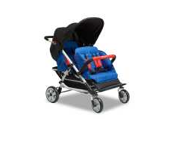
8 | Leżaczek siedzisko dla malucha 3 w 1 | szt. | 2 | Stabilny, interaktywny leżaczek z funkcją bujania i możliwością zamiany w fotelik. Po przełączeniu przycisku, leżaczek wprawiany jest w delikatne wibracje, które uspokajają i usypiają maluszka. Wpinany łuk wyposażony jest w 3 zawieszki w tym jedna z funkcją pozytywki. Po wysunięciu blokady bujaczek zamienia się w stabilne łóżeczko. Pas biodrowy utrzymuje malucha bezpiecznie wewnątrz bujaka. Kiedy maluch urośnie, leżaczek można zamienić w wygodne krzesełko. max obciążenie: 27 kg; wym. bujaka ok. 70 x 43 x 55 cm; wymaga 1 baterii typu LR 20; wiek: 0+, | 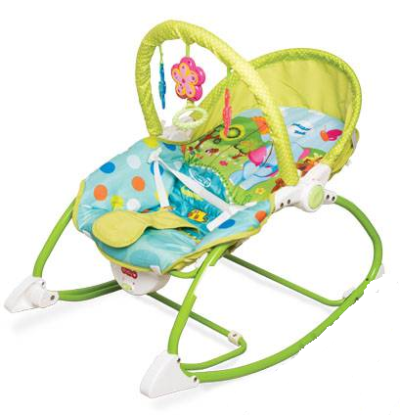
9 | Podkład nieprzemakalny do łóżeczek | szt. | 10 | Nieprzemakalny podkład pod prześcieradło wykonany z pikowanej tkaniny bawełnianej, który doskonale chroni materac lub inne powierzchnie przed zabrudzeniem. Spodnia warstwa podkładu została pokryta warstwą wodoodpornego materiału wykonanego z PCV, dzięki czemu ochraniacz jest całkowicie nieprzemakalny, a jednocześnie zapewnia komfort użytkowania. Mocowanie z gumką zakłada się za nóżki łóżeczka.  Wym: 55 x 140 cm; materiał: 100% bawełna, materiał z PCV | 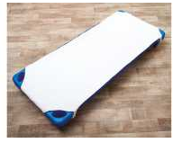
10 | Kolorowy pociąg | szt. | 1 | Kolorowa, bardzo estetyczna i perfekcyjnie wykonana. Jej obecność w kąciku zabaw to gwarancja atrakcyjnej i wielokierunkowej stymulacji rozwoju każdego malucha. Wspólna zabawa z wykorzystaniem lokomotywy stwarza znakomitą okazję do integrowania się z grupą i rozwijania umiejętności współpracy. To również możliwość ciekawych zabaw tematycznych i zabaw w role, które znakomicie wzbogacają dziecięce doświadczenia. Natomiast zabawa wsparta umiejętnym komentarzem opiekuna może się przydać przy wprowadzaniu i utrwalaniu stosowania liczby w jej aspekcie porządkowym. Dodatkowa możliwość swobodnego łączenia poszczególnych elementów przy pomocy rzepów pozwala dzieciom na rozwijanie umiejętności konstruktorskich. Zabawa w towarzystwie kolorowej lokomotywy to prawdziwa przyjemność! Pokryty trwałą i łatwą w utrzymaniu czystości tkaniną PCW, wypełniony pianką o podwyższonej gęstości. 8 elementów, łączna długość: 3, 42 m | 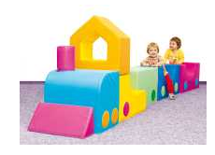
11 | Tablica SOWA z regulaminem korzystania z placu zabaw | szt. | 1 | Tablica sowa z regulaminem korzystania z placu zabaw. o konstrukcja stalowa i malowana proszkowo o produkt zgodny z normą 1176-1:2017  Dane urządzenia  Szerokość 0,60 m  Wysokość całkowita 1,70 m  Wysokość tablicy: 0,67 m | 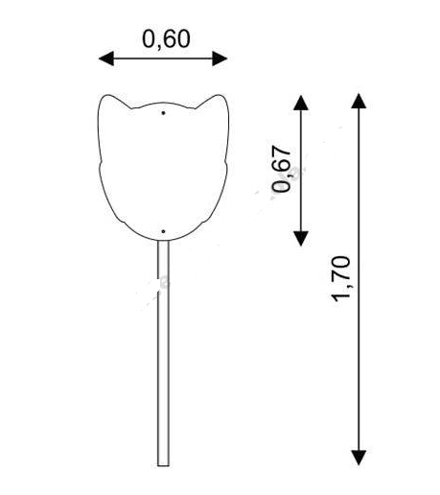
12 | Podświetlany stolik na wodę i piasek | szt. | 1 | Podświetlany stolik z podwyższoną krawędzią, tworzy przestrzeń do nauki poprzez zabawę i eksplorację sensoryczną. Wytrzymała, ale lekka konstrukcja jest łatwa do przenoszenia, szybka do czyszczenia i idealna do indywidualnej pracy lub wspólnej zabawy. Stolik przystosowany jest do pracy na sucho i mokro. Zapewnia delikatne kolorowe lub białe światło, które można regulować za pomocą pilota. Obszar blatu stolika może być używany do sortowania i układania przedmiotów, badania różnych materiałów i substancji (płyn, piasek, galaretka, pianka). Stanowi idealną bazę do sensorycznych zabaw. Posiada klasę energetyczną A+ i jest wodoodporny (klasa IP65). W zestawie uniwersalny zasilacz. 8-godzinny cykl ładowania zapewnia średnio 5-10 godzin pracy (w zależności od ustawienia programu).  Specyfiakcja produktu:  wym.: śr. 69 cm, wys. 45 cm;  wys. krawędzi blatu: 6 cm;  materiał: tworzywo sztuczne;  instrukcja. | 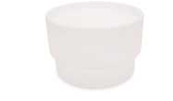
13 | Podświetlany panel prostokątny | szt. | 1 | Panel świetlny jest uniwersalnym narzędziem, dającym duże możliwości zastosowania. Zapewnia delikatne podświetlenie, idealne do eksperymentowania z kolorami i kształtami przedmiotów. Na blacie można układać przezroczyste figury, kolorowe folie, papiery transparentne, lusterka. Wykonany z wysokiej jakości materiałów, łatwy w obsłudze. Urządzenie jest lekkie, wytrzymałe i całkowicie bezpieczne dla małych użytkowników.  wym. 65 x 47 cm; obszar płyty podświetlanej: A2 (58,5 x 41 cm); dołączony przewód zasilający | 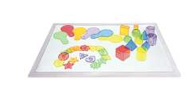
14 | Świetlne klocki konstrukcyjne | zestaw | 1 | Zestaw 12 innowacyjnych klocków wielokrotnego ładowania, które rozświetlają się po potrząśnięciu. Można z nich budować emanujące światłem wieże lub inne konstrukcje. Podczas zabawy dzieci odkrywają przyczynę i skutek oraz reakcję na bodziec. Każdy klocek pozostaje podświetlony przez 3 minuty, a następnie wymaga ponownego stuknięcia, aby rozświetlić się. Zestaw stymuluje zmysły i zachęca do kreatywnych eksperymentów w trakcie zabawy. Stanowi doskonałą pomoc do terapii sensorycznej.  12 szt.; wym.: 21,2 x 10 x 6,6 cm; kolor: niebieski, zielony, żółty, pomarańczowy, różowy, fioletowy; czas ładowania: ok. 3-4 h; czas użytkowania: ok. 2,5 h; kabel USB; materiał: tworzywo sztuczne | 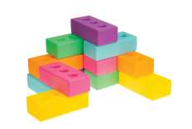
15 | Marakasy świetlne | szt. | 3 | Marakasy po włączeniu reagują na każdy ruch, emitując barwne światło. Idealnie sprawdzą się podczas zabaw w zaciemnionym pomieszczeniu lub w terapii integracji sensorycznej. Zabawa marakasami stymuluje zmysł wzroku, rozbudza ciekawość muzyczną , a także stanowi świetne wprowadzenie do nauki wyczucia rytmu.  2 szt. ; materiał: tworzywo sztuczne; | 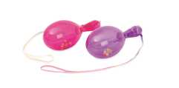
16 | Zestaw do rymiki (piłki do rytmiki 4 szt., chusty cyrkowe neonowe 3 szt., kolorowe liny 5 szt., muzykalne jajka 4 szt., wstęgi gimnastyczne 6 szt.) | zestaw | 1 | Zestaw do rytmiki zawiera:  piłki do rytmiki: 4 szt.  chusty cyrkowe neonowe: 6 szt.  kolorowe liny: 5 szt.  muzykalne jajka: 4 szt.  wstęgi gimnastyczne: 6 szt.  tamburyn 21 cm  trójkąty: 2 szt.  dzwonki na drewnianej rączce: 3 szt.  klawesy: 2 pary  bębenek ręczny 25 cm.  Zapakowany w plastikowe pudełko z przykrywką. | 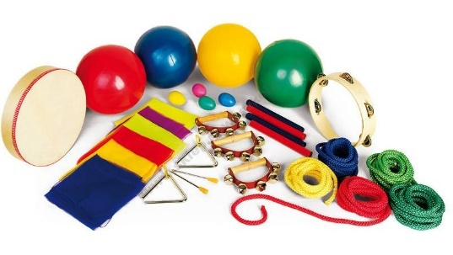
17 | Ścieżka sensoryczna | zestaw | 1 | Ścieżka sensoryczna składa się z kwadratowych paneli, z których każdy wypełniony jest kuleczkami z tworzywa sztucznego. Wykonane z różnych materiałów w pastelowych kolorach. Brzegi paneli wykończono lamówką w kolorze szarym. Elementy zestawu stanowią doskonałe narzędzie do stymulowania i rozwijania zmysłu dotyku. Kwadraty można badać rękoma, a także chodzić po nich. Świetnie sprawdzą się również w gimnastyce korekcyjnej oraz jako elementy toru przeszkód.  6 szt. w różnych kolorach; wym. 40 x 40 cm; materiał poliester; wypełnienie: kuleczki z tworzywa sztucznego; | 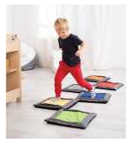
18 | Mata do masażu stóp | zestaw | 1 | Zmysł kinestetyczny odbiera bodźce związane z rozciągnięciem, uciskiem, ruchem ciała i jego ustawieniem względem siebie. Właściwa integracja w obrębie tego układu jest niezbędna do sprawnego poruszania się oraz prawidłowego działania ośrodków CUN powiązanych z ukształtowaniem ciała. Ważnym aspektem stymulowania czucia głębokiego jest pobudzanie układu nerwowego, a także odtwarzanie prawidłowych wzorców ruchowych. W naszej ofercie znajdą Państwo niezbędne produkty, które można z powodzeniem wykorzystać do trenowania i usprawniania propriocepcji. Mata do masażu stóp stymuluje stopę, poprawia metabolizm i krążenie krwi, co przyspiesza regenerację organizmu, łagodzi nerwobóle i zmęczenie mięśni. Mata wywołuje przypływ energii, reguluje funkcję narządów wewnętrznych i wpływa korzystnie na odporność organizmu. Idealna do ćwiczeń korekcyjnych stóp, stymuluje punkty refleksyjne na stopie. Pomaga usuwać toksyny z organizmu. Mata jest wodoodporna, wytrzymała zarówno w pomieszczeniach jak i na zewnątrz, łatwa do czyszczenia oraz przenoszenia w dowolne miejsce (zwijana i lekka).  wym.: 35 × 175 cm; materiał: PP (polipropylen); | 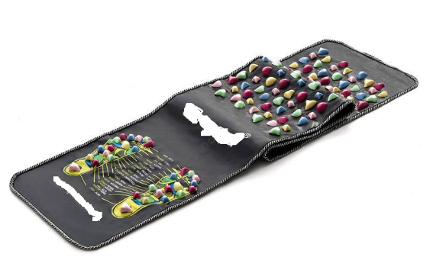
19 | Ścieżki sensoryczne 3 zestawy | zestaw | 1 | 8 szt.: 2 x trawa (miękka), 2 x szyszki (miękkie), 2 x małe kamienie (miękkie), 2 x kolce (miękkie); materiał: PCW; | 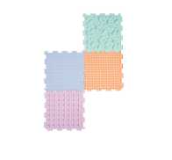
 |  |  | 1 | 8 szt. o wym. 25 x 25 cm; 1 kolce (miękkie), 1 małe kamienie (miękkie), 1 kamienie (miękkie), 1 kamienie (twarde), 1 trawa (miękka), 1 trawa (twarde), 1x szyszki (miękkie), 1x żołędzie (twarde); materiał: PCW | 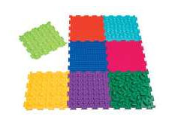
 |  |  | 1 | 3 szt. wym. 25 x 25 cm; kolor: jasny zielony, turkusowy, czerwony; materiał: PCW; | 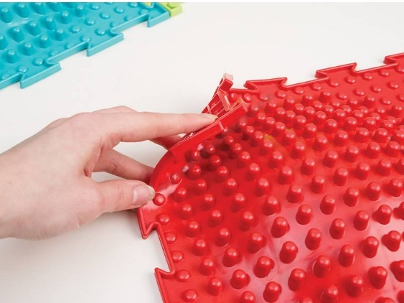
20 | Duże owady wykonane z tworzywa sztucznego | zestaw | 3 | Duże owady, wykonane z tworzywa sztucznego. W każdym z nich uwzględniono cechy charakterystyczne a dzięki temu, że są malowane, każdy z nich przypominają prawdziwe owada. Mucha, ważka i osa posiadają też przezroczyste, lśniące skrzydła. W zestawie znajduje się biedronka, mrówka, motyl, mucha, osa, ważka oraz świerszcz. Wymiary: mniejsze owady 8 cm, świerszcz 15 cm. | 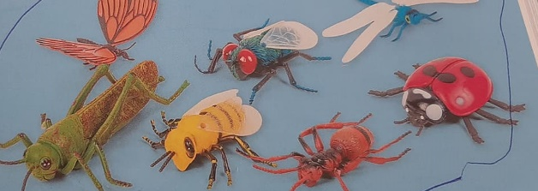
21 | Zwierzątka polarne wykonane z tworzywa sztucznego | zestaw | 3 | Duże figury zwierząt doskonałe do dziecięcych zabaw tematycznych. Kolory i dbałość o szczegóły sprawiają, że figury wyglądają jak prawdziwe. Wykonane z trwałego tworzywa. w zestawie 5 zwierząt: niedźwiedź polarny (10 x 6 x 3,5 cm); niedźwiadek polarny (6 x 4 x 3,5 cm); wilk polarny (11 x 5 x 3 cm); lew morski (9 x 6,5 x 9 cm); pingwin (4 x 6 x 3 cm) | 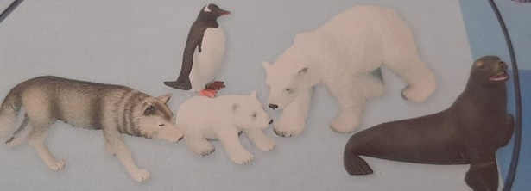
22 | Zwierzątka morskie wykonane z tworzywa sztucznego | zestaw | 3 | Duże figury zwierząt doskonałe do dziecięcych zabaw tematycznych. Kolory i dbałość o szczegóły sprawiają, że figury wyglądają jak prawdziwe. Wykonane z trwałego tworzywa. w zestawie 5 zwierząt: wieloryb (24 x 3 x 12 cm); orka (20 x 6,5 x 8 cm); rekin (16 x 4,5 x 7,5 cm); delfin (12,5 x 4 x 4,5 cm); foka (11 x 4 x 6 cm) | 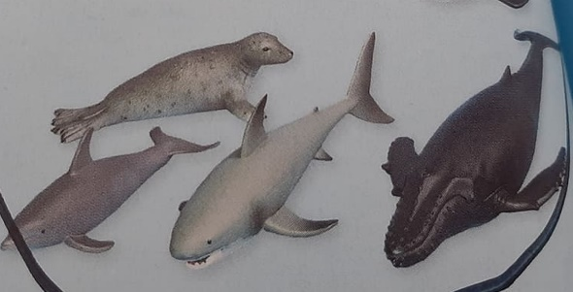
23 | Zwierzątka gospodarskie wykonane z tworzywa sztucznego | zestaw | 3 | Duże figury zwierząt doskonałe do dziecięcych zabaw tematycznych. Kolory i dbałość o szczegóły sprawiają, że figury wyglądają jak prawdziwe. Wykonane z trwałego tworzywa. w zestawie 8 zwierząt: łoś (12 x 7,5 x 10,5 cm), wilk (10 x 2,5 x 6 cm) , lis (7 x 2 x 5 cm), wiewiórka (4 x 1,5 x 5 cm), borsuk (7 x 2,5 x 3 cm), sarna (9 x 2,5 x 7,5 cm), jeleń (12 x 6 x 13,5 cm), bóbr (8,5 x 3 x 3 cm) | 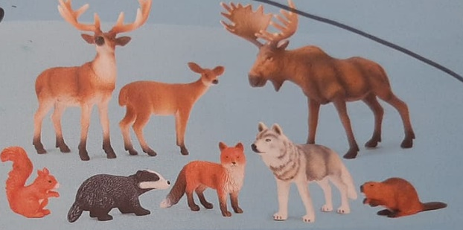
24 | Zwierzątka leśne wykonane z tworzywa sztucznego | zestaw | 3 | Duże figury zwierząt doskonałe do dziecięcych zabaw tematycznych. Kolory i dbałość o szczegóły sprawiają, że figury wyglądają jak prawdziwe. Wykonane z trwałego tworzywa. w zestawie 7 zwierząt: kura (4,5 x 2 x 4,5 cm), świnia (9,8 x 3 x 4,6 cm), owca (10 x 3 x 7 cm), baran (10 x 3,5 x 8 cm), krowa (14 x 4 x 7,5 cm), koń (12,5 x 4 x 11 cm), kozioł (11 x 3 x 9,5 cm) | 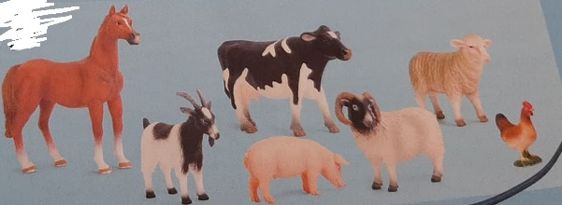
25 | Zestaw wag (zabawek) - szalkowa, drewniana, junior z misiami | zestaw | 1 | Na zestaw składają się wagi (zabawki): szalkowa, drewniana, junior z misiami  Waga szalkowa  wym. 34 x 15 x 17 cm, 2 szalki zdejmowane z podziałką o poj. 1 litra  Waga drewniana  Pomocna podczas poznawania pojęcia ciężaru i podczas pierwszych prób porównywania wagi. W zestawie 6 odważników.  wym. wagi: 28 x 8,5 x 21 cm  Waga junior z misiami  Waga posiada dwa wyjmowane pojemniki (poj. 500 ml) z pokrywkami zabezpieczającymi przed wylaniem się odmierzanych płynów. Przezroczyste pojemniki posiadają dodatkowo podziałkę 100 ml. Waga jest niezbędnym przyrządem do porównywania ciężaru. Rolę ciężarków spełniają kolorowe misie różnej wielkości. w zestawie misie różnej wielkości i wadze (12g, 9g, 6g, 3g); dł. 37 cm, wys. 14 cm; 12 niebieskich misiów; 12 czerwonych misiów | 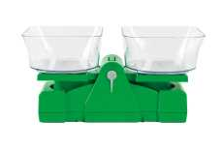  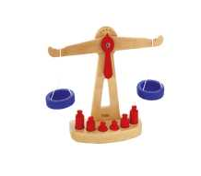  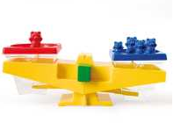
26 | Zestaw lup i persyskop do obserwacji (mega lupa, lupki małe, peryskop, pojemniki do obserwacji, podwójna lupa) | zestaw | 1 | Duża lupa o współczynniku powiększenia 4,5 x. Idealna do obserwacji roślin, zwierząt czy owadów. Wbudowana podstawka umożliwia oglądanie eksponatów bez użycia rąk.  1 szt.; wym.: dł.: 20,5 cm, o.: 11,5 cm, gr. 2,5 cm; kolor wybierany losowo (zielony, żółty, niebieski); materiał: tworzywo sztuczne, | 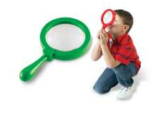
 |  |  |  | Lekka lupa, średnica 10 cm, powiększenie 2 x za pomocą wysokiej klasy plastikowej soczewki. Wewnętrzne lupy: 20 mm średnica 3 x i 4 x powiększenie. Rączka z gumy umożliwia łatwe chwytanie i zabezpiecza przed wyślizgnięciem się lupy z ręki.  wym. 19,5 x 10,8 x 3 cm (szkło o o 10 cm) | 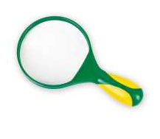
 |  |  |  | Lekkie, wykonane z kolorowego tworzywa, pozwalają dostrzegać szczegóły małych przedmiotów. W lepszej obserwacji pomogą pęsety umieszczone w specjalnym schowku lupy.  3 szt.; dł. 19 cm | 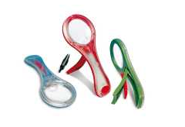
 |  |  |  | Lekka lupka z tworzywa powiększająca 2 x. Pozwala dostrzec szczegóły małych przedmiotów. Przydatna również w poznaniu zjawiska załamywania światła.  4 szt.; dł. 13,5 cm | 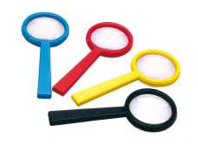
 |  |  |  | Praktyczna lupka z obszernym pojemnikiem, umożliwiającym obserwowanie żywych owadów i innych preparatów. Pojemnik może być umieszczony w podstawie, a odpowiedni zestaw lusterek i szkieł daje możliwość obserwacji obiektu od góry i od dołu.  wym. 7 x 13,5 cm; 1 szt. | 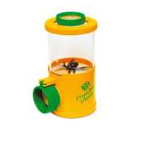
 |  |  |  | Przyrząd do obserwacji nie tylko małych, żywych owadów, ale także rybek oraz roślin i drobnych przedmiotów. Pojemnik może być również małym wiwarium do hodowli roślin. W pokrywie umieszczona jest lupa, a wokół niej malutkie otwory umożliwiające dopływ powietrza.  powiększenie 2x; wym. pudełka: o 10 cm, wys. 11,5 cm; 1 szt. | 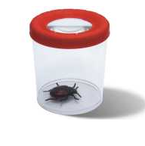
 |  |  |  | Wygodne zamykane pojemniki z lupą do obserwacji małych obiektów w przyrodzie: owadów, roślin, kamyków. Na dnie pojemniki posiadają kratkę, która pomaga w porównywaniu i ocenie wielkości obiektów.  6 szt. + podstawa; wym. jednego pojemniczka: wys. 4,5 cm, o 4,8 cm; wym. podstawy: 15,4 x 10,5 cm | 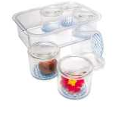
 |  |  |  | Przyrząd umożliwia obserwację małych, żywych owadów oraz niewielkich przedmiotów.  powiększenie 3x i 6x; o soczewki 4,5 cm; 3 szt. | 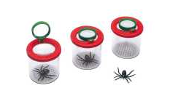
 |  |  |  | Lornetka specjalnie dedykowana dla najmłodszych odkrywców. Przybliżenie 4 razy jest optymalne dla dzieci, aby nie zniechęcić ich do dalszych poszukiwań. Utrzymanie stabilności obrazu nie sprawi dziecku kłopotu. Żółty kolor łatwo odszukać pośród wielu zabawek. Wygodny, plastikowy futerał umożliwi zabranie jej nawet na długie spacery. | 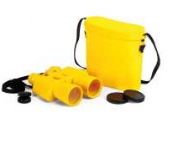
 |  |  |  | Peryskop to przyrząd optyczny, który pozwala na obserwację przedmiotów znajdujących się poza polem widzenia obserwatora lub przedmiotów zakrytych jakąś przeszkodą. Jest niezbędnym przyrządem dla małych odkrywców świata przyrody.  regulowana długość od 20,5 do 39,5 cm; 1 szt. | 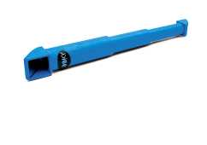
 |  |  |  | Posiada dwie możliwości obserwacji pająka: od góry przybliżenie 6x albo z boku 4x dzięki temu mamy możliwość porównania tych dwóch obrazów. Lupa posiada uchwyty co ułatwia jej trzymanie i obserwację. Całość wykonana z tworzywa łatwego do utrzymania w czystości. | 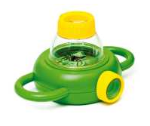
27 | Owoce, warzywa, liście drzew, zagroda, robaki i ślimaki - do malowania pędzlem, łatwe w czyszczeniu | zestaw | 1 | Zestaw szablonów składa się z:  Szablon owoce:  6 wzorów o wym. 15 x 15 cm; banan, śliwka, truskawka, wiśnia, gruszka, jabłko  Szablon warzywa:  6 wzorów o wym. 15 x 15 cm; marchew, pomidor, sałata, papryka, burak, groszek  Szablon liście drzew:  6 wzorów o wym. 15 x 15 cm klon, kasztanowiec, buk, dąb, lipa, miłorząb  Szablon zagroda  6 wzorów o wym. 15 x 15 cm; koń, krowa, świnia, baran, kot, pies  Szablony są szczególnie pomocne przy wykonywaniu prac plastycznych, laurek, zaproszeń, kart okolicznościowych. Wycięty w szablonie wzór można odrysowywać kredkami lub zamalowywać farbami, używając wałków, pędzli, szczotek, gąbek. Uzyskane w ten sposób kształty mogą być wykorzystane do tworzenia witraży, wyklejanek z papieru, czy wylepianek z plasteliny.  Zestaw robaki i ślimaki  6 wzorów o wym. 15 x 15 cm | 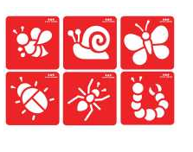
28 | Gumowe stemple na palce | zestaw | 3 | Okrągłe gumowe stemple na paluszki. Przy wykorzystaniu farb lub masy plastycznej uzyskuje się następujące faktury: okręgi, paski, romby, linie faliste, splatane linie, kropki, gwiazdki, kwiatek.  8 elem. w kolorach: czerwony i żółty; o stempla: 3 cm, gr. wzoru: 0,25 cm | 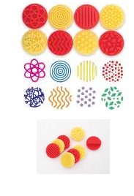
29 | Podstawa do wałków malarskich (dla dzieci) | szt. | 3 | wym. 38,5 x 23 x 4 cm; bez wałków / lejek ułatwia zlewanie farby Wygodny pojemnik do pobierania farb wałkami (np. AP 1481 i AP 2111).  wym. 38,5 x 23 x 4 cm  bez wałków | 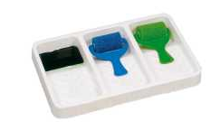
30 | Leśne puzzle | zestaw | 3 | Nakładanki drewniane z kołeczkami  Seria barwnych puzzli o różnej tematyce to idealne pierwsze układanki dla najmłodszych. Puzzle są grube i poręczne, wykonane w wysokiej jakości drewna. Każdy element posiada dodatkowy uchwyt, który ułatwia wyjmowanie i umieszczanie puzzli w podstawie układanki. Dodatkowo w pustych miejscach, przeznaczonych na puzzle namalowane są wzorcowe obrazki. Układanki rozwijają wyobraźnię i zdolności manualne, doskonalą wzrok i spostrzegawczość dziecka.  wym. podstawy układanki: 30 x 21 x 2 cm; | 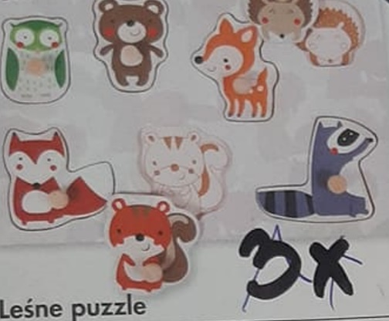
31 | Kosmos puzzle | zestaw | 3 | Nakładanki drewniane z kołeczkami. Opis jak w pkt. 61.  8 elementów | 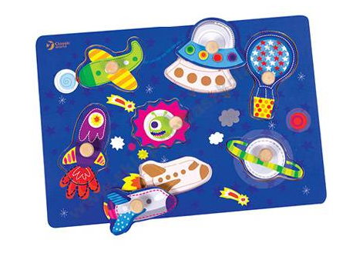
32 | Małe pojazdy - motocykl | szt. | 3 | Kolorowy motocykl wyścigowy to wspaniała zabawka dla małych miłośników pojazdów dwukołowych. Wyjątkowy kształt idealnie dostosowuje się do małych rączek. Motocykl posiada stopkę, dzięki której można go postawić. Wykonany jest z najwyższej jakości materiałów, bezpiecznych dla dziecka. | 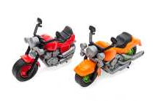
33 | Mata miasteczko | szt. | 1 | Na tej macie można jeździć po drogach ulubionymi pojazdami, uczyć się zasad ruchu drogowego, a nawet poustawiać znaki drogowe i budynki z klocków. Posiada antypoślizgowy spód, polyester, wym. 76 x 76 cm | 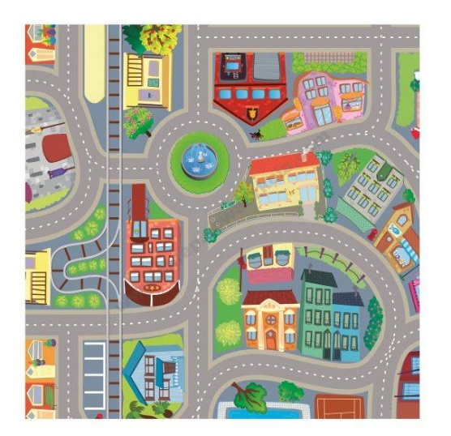
34 | Fryzjerka lalka | szt. | 3 | Lalka z długimi włosami i akcesoriami fryzjerskimi: sandały grzebyk, lusterko, spineczki, nożyczki fryzjerskie i spryskiwacz. Po wciśnięciu przycisku lalka gaworzy i śmieje się. | 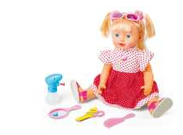
35 | Lalka na zakupach | szt. | 3 | wys. 34 cm | 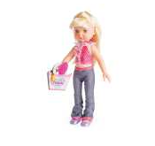
36 | Lalka bobas | szt. | 9 | Lalka bobas – 3 szt.  42 cm, miękka, smoczek, gadająca | 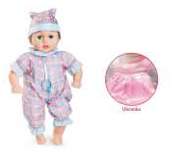
 |  |  |  | Lalka-bobas 3 szt. wydająca 6 różnych dźwięków.  • 3 baterie AG13  • wys. 24 cm | 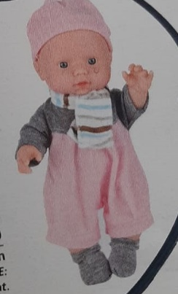
 |  |  |  | Lalka-bobas 3 szt. wydająca 6 różnych dźwięków.  • 1 bateria CR2032  • wys. 36 cm | 